Mi proyecto de vida

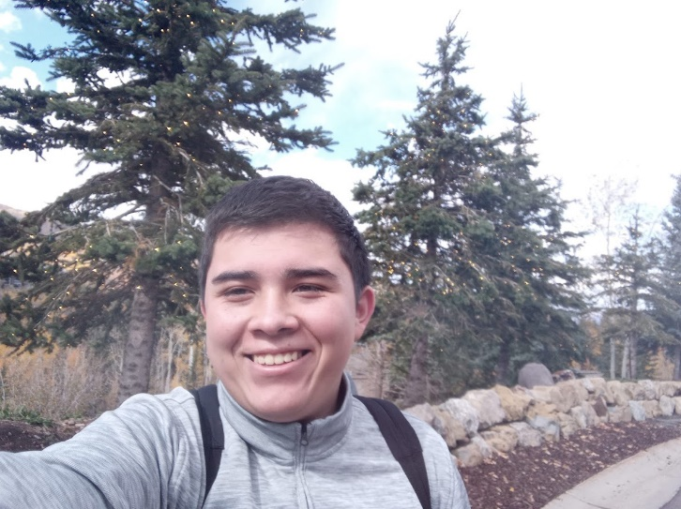

Carlos Eduardo Rodríguez Frech

Colegio Nuestra Señora De La Asunción

SEMINARIO 2022

5TO.BACH EN CC.Y LL.CON ORIENTACION EN COMPUTACION

SEMINARISTA

CARLOS EDUARDO RODRIGUEZ FRECH

ASESOR

RONI EZEQUIEL QUEJ ISEM

VISION

Llegare a ser un gran medico con principios y también exitoso, teniendo familia y viviendo bien y siendo un ciudadano ejemplar siempre acordándome de mis principios cristiano y valores que me inculcaron de pequeño

MISION

Prepararme para llegar a ser un gran medico. Superarme todos los días para cada vez ser mejor persona y demostrarle a mi que si puede

METAS

MI MANDALA

MI LINEA DE VIDA

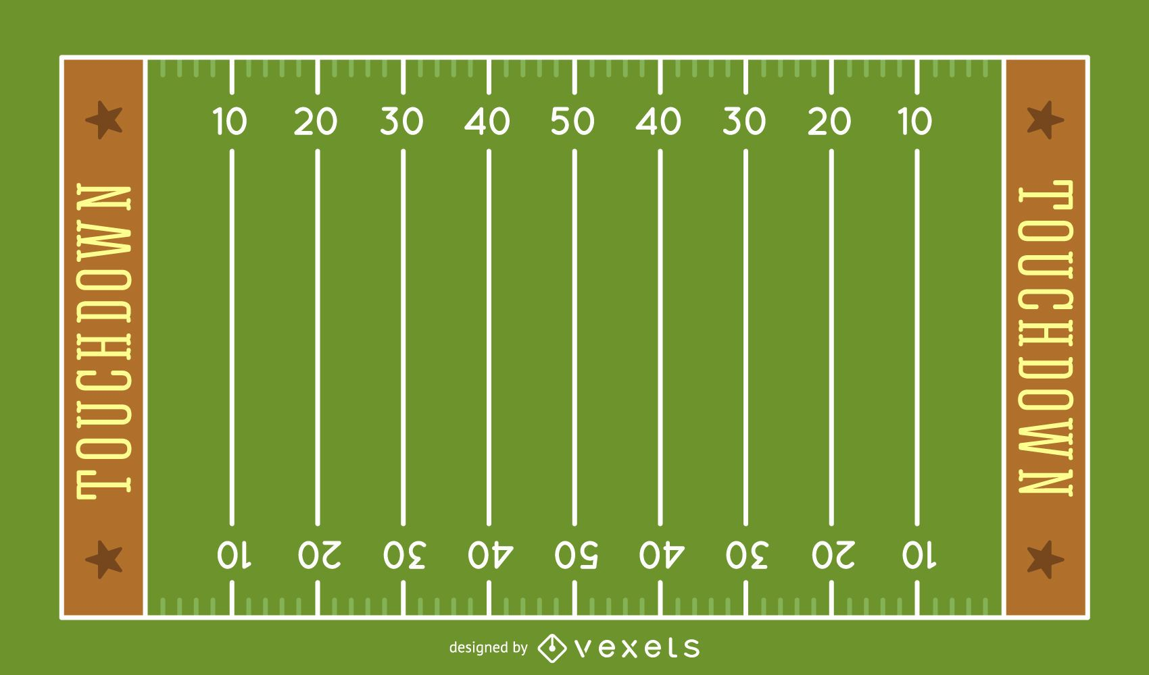

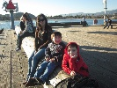

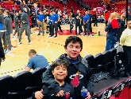

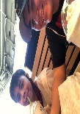

MI ESPIRAL DE COSAS POSITIVAS

Mi NAHUAL

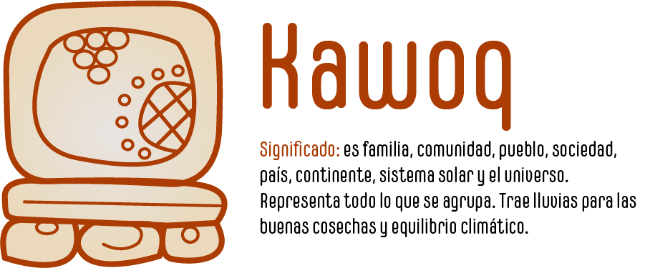

Kawoq

Positivo: es equilibrado, cariñoso, vive y trabaja por su familia, puede llegar a ser guía espiritual. Por último, es buen comunicador y expositor

Negativo: Fortalezas Es equilibrado y cariñoso. Vive y trabaja por su familia. Puede llegar a ser Guía Espiritual. Es buen comunicador y expositor.

MI AUTOESTIMA

¿características que me hacen una mejor persona?

* Ser amable
* Ser simpático
* Ser generoso
* Se agradecido
* Ser bondadoso
* Ser respetuoso
* Ser compasivo

JUGANDO A COSAS QUE NO SOY

MI CUERPO EN OTRA CABEZA

Carlos Eduardo Rodríguez Frech



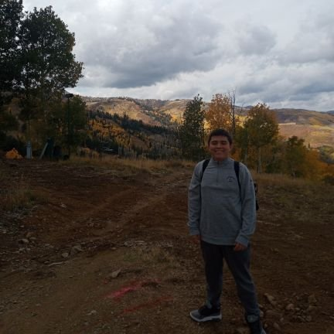

A la única persona que admiro y aspiro ser como él es la mejor versión de mi

Lo único que aspiro y admiro es a ser cada día mejor persona, hijo y estudiante

MI CABEZA EN OTRO CUERPO

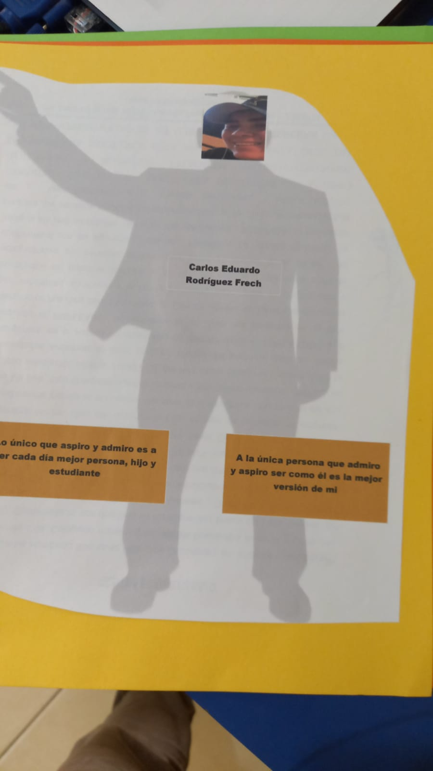

MI AUTORETRATO

MIS DEBILIDADES Y FORTALEZAS

MI AUTOBIOGRAFIA

Mi nombre es Carlos Eduardo Rodríguez Frech nací en Cobán Alta Verapaz en el año de 2004 en el mes de diciembre día 22, mis padres son Carlos Humberto Rodríguez Paz y Eulalia Melissa Frech con los que he crecido como persona gracias a las enseñanzas que me han dado actualmente curso en el grado de 5to Bach en computación, me considero una persona respetuosa y social crecí junto a mi único hermano Daniel Moisés Rodríguez Frech con el que e vivido muchas aventuras

QUE PASABA EN EL MUNDO EL DIA QUE NACI

MIS INVENTARIOS

MI IMAGOTIPO



**CARLOS**